BOLETÍN MES DE ABRIL 2023
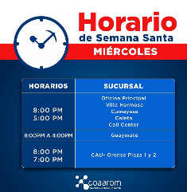
……….................................................................................................
Infórmate de nuestros horarios de servicios de nuestras sucursales para esta Semana Santa. En esta semana mayor deseamos que el todopoderoso, Cristo Jesús, nuestro redentor, cuide de cada uno de nosotros y que la paz del señor reine en todas las familias dominicanas.
Recuerda también hacer uso racional del agua.
……….................................................................................................
Conmemoramos la mayor demostración del amor de Dios por la humanidad. El suplicio de Jesús en la cruz, para darnos el regalo de la vida eterna.
....................................................................................................
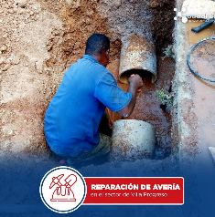
Reparación de avería en tubería de 16 pulgadas que abastece el sector Villa Progreso del Municipio de Villa Hermosa. Pedimos a los moradores de esta zona transitar con precaución y hacer uso racional del agua.

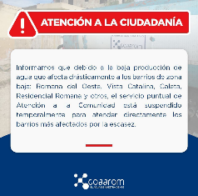
..........................................................................................................
Informamos a la ciudadanía y público general que debido a la baja producción de agua que afecta drásticamente a los barrios de zona baja: Romana del Oeste; Vista Catalina; Caleta; Residencial Romana y otros.
..........................................................................................................
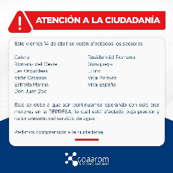
Esto se debe a que aún continuamos operando ( TEMPORALMENTE ) con solo tres motores en la REPRESA, lo cual está afectado baja presión y racionamiento del servicio de agua.
.........................................................................................................
Consejo de directores de COAAROM juramenta al Dr. Víctor Santana Pilier.
El presidente Luis Abinaer mediante el decreto 140-23 designo a Víctor Santana Pilier como presidente del Consejo Administrativo de COAAROM en sustitución de Alberto Severino quien ocupaba la posición.”.
..........................................................................................................

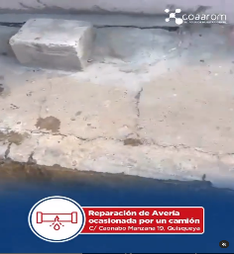
.......................................................................................................... En el día de hoy estaremos suspendiendo el servicio de agua en el sector de Quisqueya. Esto se debe a que estaremos reparando una avería ocasionada por un camión filtrante en la tubería de impulsión de 3 pulgadas ubicada en la calle Caonabo Manzana #19 de este sector..
..........................................................................................................
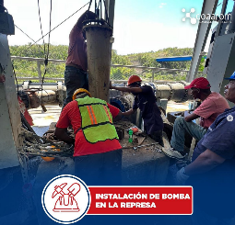
Equipo técnico del departamento de Electromecánica, trabaja en la corrección de avería e instalación de bomba en la estación de bombeo de la Represa.

..........................................................................................................
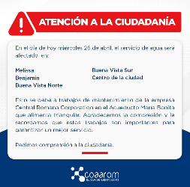
¡Atención a la ciudadanía! En el día de hoy miércoles 26 de abril, el servicio de agua será afectado, Esto se debe a trabajos de mantenimiento de la empresa Central Romana Corporation en el Acueducto María Bonita que alimenta triangular.

…………………………………………………………………………………………….
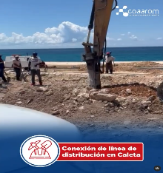
Avances en los trabajos de nuevas redes de distribución en el Distrito Municipal Caleta. Unos de 600 metros lineales de redes de distribución de agua en tuberías 21 pulgadas para el malecón de CALETA, beneficiando más de 1,000 habitantes en la zona..

…………………………………………………………………………………………….

